ТО «ДЕТЕКИВ» программа: «ПРИКЛАДНОЕ ТВОРЧЕСТВО»
группа: 1/1; 2/1 педагог: Шундрик Е.Г.

дата | тема | кол-во часов
7.05.2020  18.05.2020  21.05.2020  25.05.2020  28.05.2020 | Вышивка в технике «РОСПИСЬ» | 10

Русская вышивка двусторонним швом или швом Роспись.

Двусторонний шов или шов роспись относится к старым русским вышивкам. Этот шов счетный, поэтому для его выполнения нужно брать ткань с четким переплетением нитей. Стежки прокладываются по горизонтали, вертикали и диагонали. Вышивка швом роспись получается одинаковой и с лицевой стороны и с изнанки, поэтому его удобно выполнять на салфетках, полотенцах. Можно выполнять и совсем маленькие вышивки на фартучках для кукол. Я всегда пользуюсь этим швом для обводки рисунка в вышивке крестом.
Этот шов имеет и еще одно название — досюльный шов (досельный), т.е. «старинный». Название пришло из русских деревень Карелии.

Технология выполнения шва Роспись или двустороннего шва (Досюльный шов).

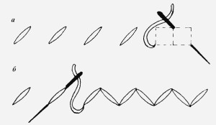Шов Роспись выполняется в два этапа. Сначала прошиваем в одну сторону прямыми стежками, затем в обратную сторону теми же прямыми стежками, закрывая промежутки предыдущего ряда. Получается непрерывная линия, одинаковая с лицевой и изнаночной стороны. Очень важно для двустороннего шва делать стежки одинаковой длины.

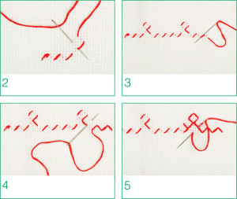Если рисунок более сложный, чем прямая линия, то сначала прошиваем в одном направлении ведущую линию узора, а затем в обратном направлении выписываем все дополнительные элементы узора.

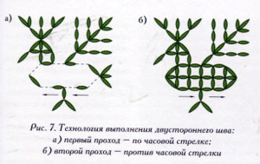При выполнении узором роспись петушка Надежда Соткина в своей книге «Русская вышивка» рекомендует сначала по часовой стрелке пройти по контуру петушка и выполнить все внешние элементы рисунка — гребешок, крылышко, хвостик и ножки. А затем прошить контур в обратном направлении и сделать внутреннее заполнение туловища.

Вышивать швом Роспись лучше на ткани с четким переплетением нитей. Нитки можно брать любые: мулине, ирис, роза. Чем толще нити, тем более четкий рисунок будет получаться. Обычно вышивка делалась красными или черными нитками на белом фоне. Обратите внимание на то, чтобы нитки не красились, чтобы на ткани позже не оставалось подтеков.

Схемы русской вышивки Роспись
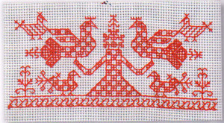Один из распространенных рисунков в русской вышивки это женская фигура с птицами и солярными знаками.

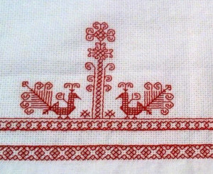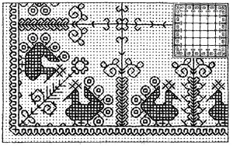

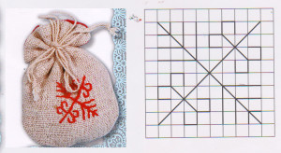Мешочки для мелочей с русской вышивкой Роспись. Схемы из книги Надежды Сотниковой «Русская вышивка».

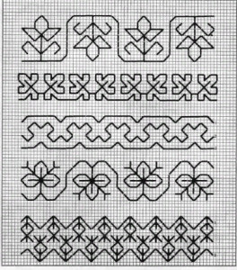
Схемы бордюров русской вышивкой Роспись.
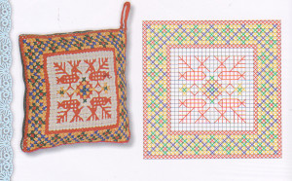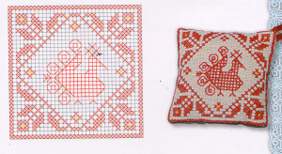
Образцы вышивки Роспись и вышивки крестом на игольницах из книги Надежды Сотниковой «Русская вышивка». 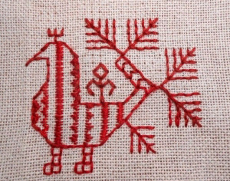
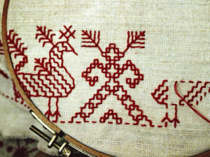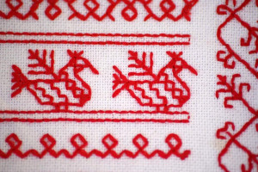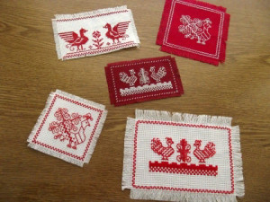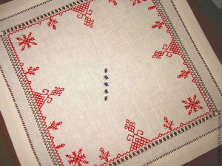

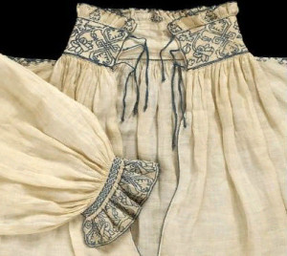
Отделка горловины и рукавов на русской рубахе вышивкой Роспись.

